
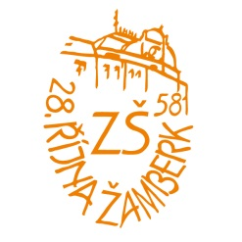
Základní škola Žamberk, 28. října 581
ŽAMBERK PSČ 564 01
tel. 465 613 090, e-mail: zejdlik.jaromir@zs28rijna-zamberk.cz
mobil 608 308 885, http://www.zs28rijna-zamberk.cz

ŽÁDOST O INDIVIDUÁLNÍ VZDĚLÁVÁNÍ
Jméno a příjmení žáka:
Rodné číslo:
Trvalé bydliště:
Období (ročník, příp. pololetí, kdy má být žák individuálně vzděláván)
Důvody pro individuální vzdělávání žáka:
Popis prostorového a materiálně technického zabezpečení vzdělávání a podmínek ochrany zdraví individuálně vzdělávaného žáka:

Doklady osvědčující splnění vzdělání osoby, která bude žáka individuálně vzdělávat:
Viz příloha číslo 1
Seznam učebnic a učebních textů, které budou ve výuce užívány, pokud nejde o učebnice uvedené v § 27 odst. 1:
Další skutečnosti, které mají vliv na průběh vzdělávání žáka:
Vyjádření školského poradenského zařízení:
Viz příloha číslo 2
Datum a podpisy zákonných zástupců žáka:

ROZHODNUTÍ ŘEDITELE ŠKOLY
POVOLUJI- NEPOVOLUJI individuální vzdělávání žáka/ žákyně.

V Žamberku, dne:_______________ _________________________________
ředitel školy: Mgr. Jaromír Žejdlík

